**安徽大学20 23 —20 24 学年第 2 学期**

|  |
| --- |
| **院/系 年级 专业 姓名 学号**  **答 题 勿 超 装 订 线**  **------------------------------装---------------------------------------------订----------------------------------------线----------------------------------------** |
|  |
|  |

**《 机器人视觉 》考试试卷（A卷）**

**（闭卷 时间120分钟**）

**考场登记表序号**

|  |  |  |  |  |  |  |  |  |  |  |  |
| --- | --- | --- | --- | --- | --- | --- | --- | --- | --- | --- | --- |
| **题 号** | **一** | **二** | **三** | **四** | **五** | **六** | **七** | **八** | **九** | **十** | **总分** |
| **得 分** |  |  |  |  |  |  |  |  |  |  |  |
| **阅卷人** |  |  |  |  |  |  |  |  |  |  |

**一、****填空题（20分，每小空2分）**

|  |  |
| --- | --- |
| **得分** |  |

**请将下列内容补充完整，填写在相应的横线内。**

1. 一张数字图像中不同灰度值的个数称为 ，若一幅数字图像的量化灰度级数级，灰度值一般取值范围是0到255的整数，称为 bit量化。

2. 灰度直方图横轴是 ，纵轴是 。

3. 代数运算是指将两幅图像通过对应像素之间的 ，以得到输出图像。

4. 常见的非线性灰度变换为 和 。

5. 傅里叶变换建立了 函数和 函数之间转换关系。

6. 均值滤波所使用的运算是 ，即用邻域内像素的平均值来代替中心像素的值。

|  |  |
| --- | --- |
| **得分** |  |

**二、单选题（20分，每小题4分）**

**请选择正确的选项，填写在相应的横线内。**

1. 下列图像滤波算法中既能有效地平滑噪声又可以避免边缘模糊效应的是： 。
2. 均值滤波法
3. 中值滤波法
4. 低通滤波法
5. 灰度变换法
6. 能检测45度斜线的模版是： 。

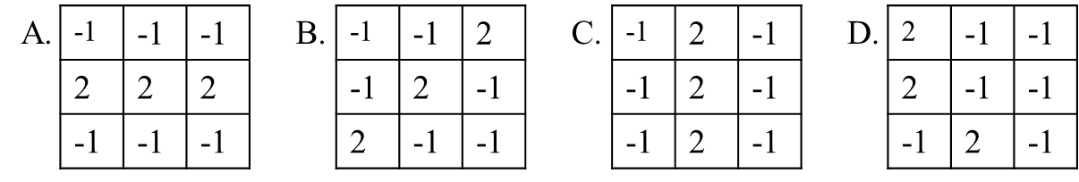

1. 傅里叶分析一般用于处理什么样的图像?（选择最恰当的） 。
2. 高亮图像
3. 彩色图像
4. 低对比度图像
5. 周期性纹理图像
6. 在目标跟踪应用中，最不可或缺的目标特征为? 。

A．纹理

B．形状

C．灰度

D．位置

5.考虑三个样本(**x**1,+1),(**x**2,+1),(**x**3,-1),其中**x**1=(3,0),**x**2=(0,4),**x**3=(0,0),假设存在超平面x1+x2=1。以下说法错误的是： 。

1. 此超平面是这三个样本的分割面
2. **x**1到超平面的距离是2
3. **x**3到超平面的距离是
4. **x**3是到超平面最近的一个样本

|  |
| --- |
| **院/系 年级 专业 姓名 学号**  **答 题 勿 超 装 订 线**  **------------------------------装---------------------------------------------订----------------------------------------线----------------------------------------** |
|  |
|  |

|  |  |
| --- | --- |
| **得分** |  |

**三、简答题（40分，每小题8分）**

1.简述直方图均衡化的原理和特点。

2.简要说明开运算和闭运算分别在图像处理与分析中的作用。

3.噪声对利用直方图取阈值进行图像分割的算法会有哪些影响?

4.图像具有哪些特征？简要说明这些特征，它们在图像分析中有何用途？

5.卷积网络的层级结构包括哪些？每层的作用有哪些？

|  |  |
| --- | --- |
| **得分** |  |

**四、计算分析题（20分，每小题10分）**

1. 试写出将灰度范围由[0，50]拉伸为[0，80]，把[50，70]移动到[70，90]，将[40,60]压缩为[70，80]的变换方程。

2.如下是多层神经网络结构简化图，请写出该神经网络输出的数学式表示。

